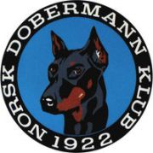
REFERAT STYREMØTE

Dato: 14.01.2026
Sted: Teams
STYREMØTE

Til stede: Christian Kristensen, Annette Skadsdammen, Yvonne Hjeltnes, Lill Jeanette Kristiansen, Hege Pedersen og Anne Husebø

Saksliste:

01/26 – Referat
Referatet fra forrige møte er gjennomgått og godkjent.

02/26 – Økonomi
Økonomisk ble gjennomgått og godkjent.

03/26 – Evaluering av juleutstillingene
Styret har mottatt svært gode tilbakemeldinger fra både dommere, ringsekretærer og besøkende for vel gjennomførte utstillinger i romjulen.

04/26 –Tilbakebetaling av lån
Lånet klubben mottok fra Bergensgruppen er nå tilbakebetalt.

05/26 – Internsak
Saken ble påbegynt behandlet, men kunne ikke ferdigstilles innen møtets slutt. Den tas derfor opp til videre behandling på neste styremøte.

